执行结果：
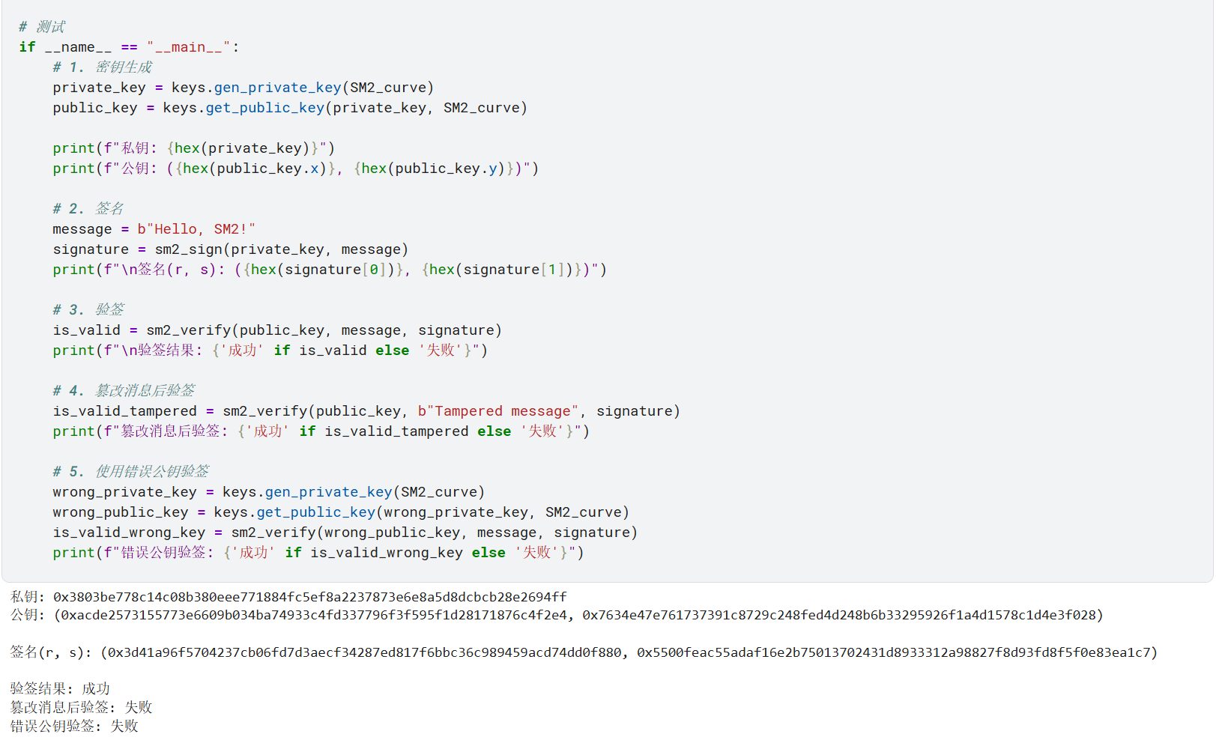
SM2数字签名算法的数学推导：
1. 参数定义
椭圆曲线参数：
素数域 p：定义有限域的大小
曲线系数 a, b：定义椭圆曲线方程 y² = x³ + ax + b mod p
基点 G：生成元，阶为素数 n
密钥对：
私钥 dA：随机整数 1 ≤ dA < n
公钥 PA：PA = dA × G

2. 签名生成过程
给定消息 M 和用户标识 ID：
步骤 1：计算 ZA (用户哈希标识)
ZA = H256(ENTL || ID || a || b || Gx || Gy || PAx || PAy)
其中：
ENTL 是 ID 长度的 2 字节表示
H256 是 SM3 哈希算法
Gx, Gy 是基点 G 的坐标
PAx, PAy 是公钥 PA 的坐标

步骤 2：计算消息摘要 e
e = H256(ZA || M) mod n

步骤 3：生成随机数 k
随机选择 k 满足 1 ≤ k < n

步骤 4：计算椭圆曲线点
(x₁, y₁) = k × G

步骤 5：计算 r
r = (e + x₁) mod n
如果 r=0 或 r+k=n，则重新生成 k

步骤 6：计算 s
s = (1 + dA)⁻¹ × (k - r × dA) mod n
如果 s=0，则重新生成 k

最终签名：(r, s)

3. 签名验证过程
给定签名 (r, s)、消息 M 和公钥 PA：

步骤 1：检查范围
验证 1 ≤ r < n 且 1 ≤ s < n

步骤 2：计算 ZA 和 e
ZA = H256(ENTL || ID || a || b || Gx || Gy || PAx || PAy)
e = H256(ZA || M) mod n

步骤 3：计算中间值 t
t = (r + s) mod n
如果 t=0，验证失败

步骤 4：计算椭圆曲线点
(x₁', y₁') = s × G + t × PA

步骤 5：计算 R
R = (e + x₁') mod n

步骤 6：验证签名
当且仅当 R ≡ r mod n 时验证成功

